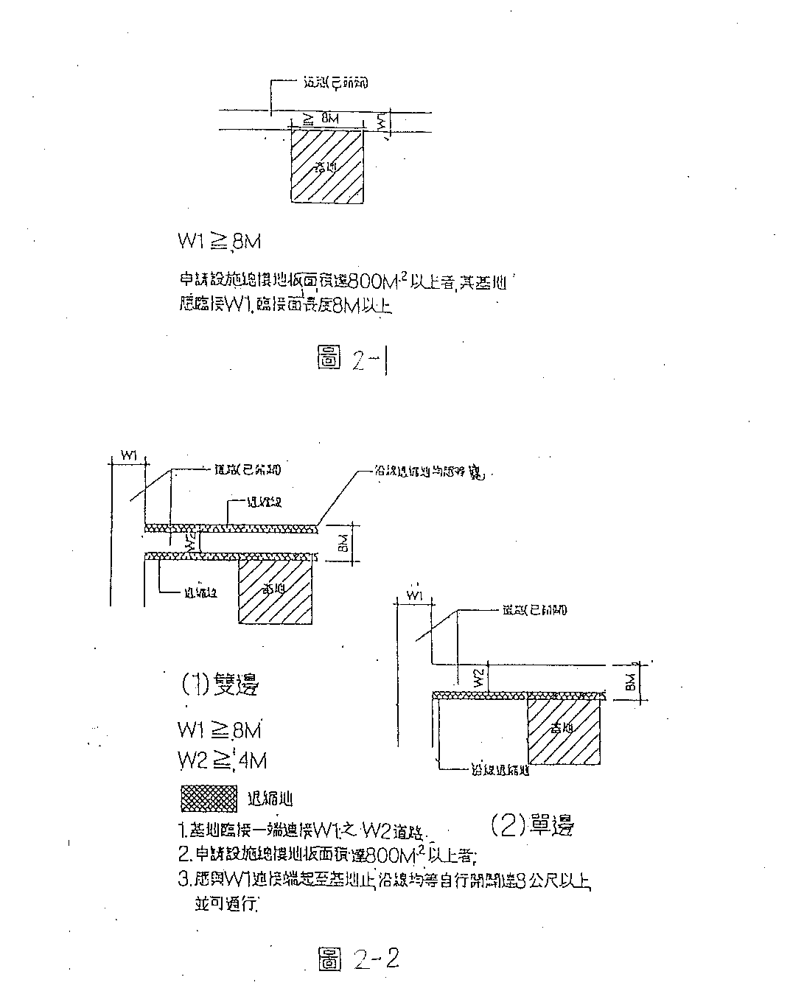
W1
W2
8M
W2
8M
道路(已開闢)
基地
8M
W18M
申請設施總樓地板面積達800㎡以上者，其基地應臨接W1，臨接面長度8M以上
附圖1-1
附圖1-2
道路(已開闢)
道路(已開闢)
退縮線
退縮線
基地
沿線退縮地均等開闢
W1
W1
基地
沿線退縮地
(2)單邊
(1)雙邊
W18M
W24M
退縮地
- 基地臨接一端連接W1之W2道路
- 申請設施總樓地板面積達800㎡以上者
- 應與W1連接端起至基地止，沿線均等自行開闢達8公尺以上，並可通行

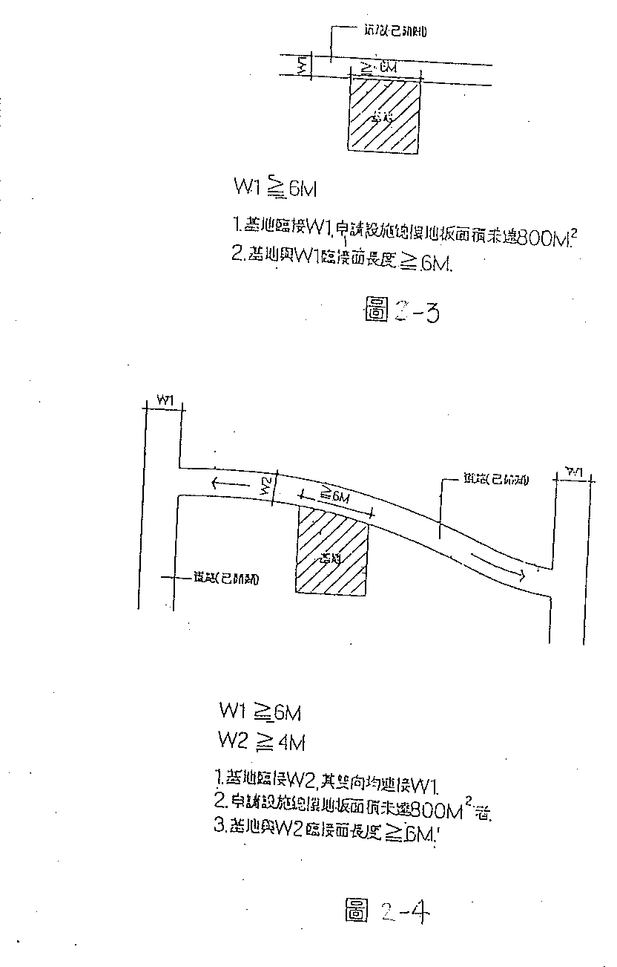
W1
W2
附圖1-3
附圖1-4
道路(已開闢)
6M
基地
基地
道路(已開闢)
道路(已開闢)
W16M
1.基地臨接W1，申請設施總樓地板面積未達800㎡
2.基地與W1臨接面長度6M

W1
W1
6M
W16M
W24M
1.基地臨接W2，其雙向均連接W1
2.申請設施總樓地板面積未達800㎡者
3.基地與W2臨接面長度6M

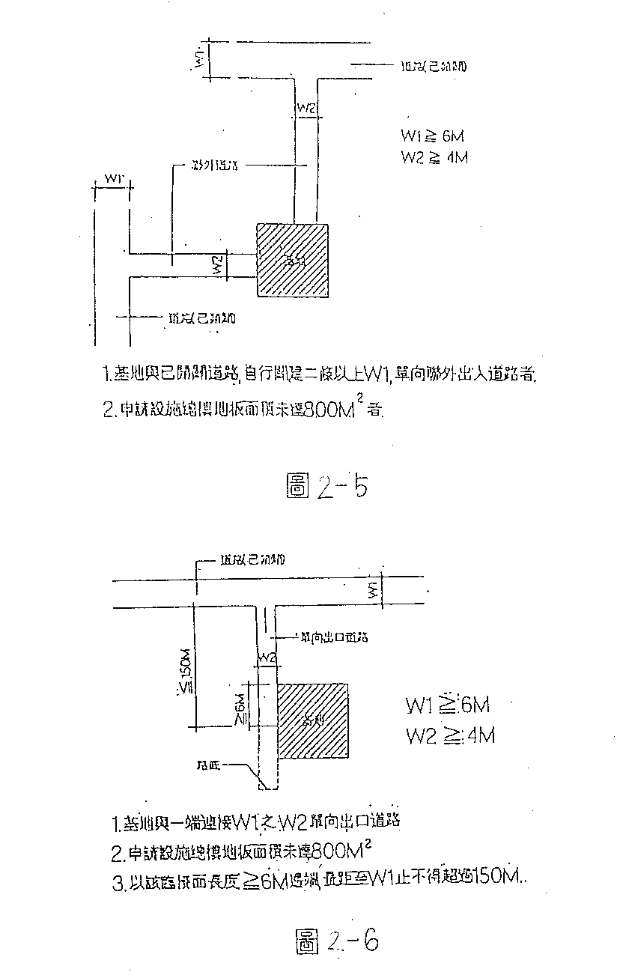
W2
W1
W1
6M
W2
4M
W1
6M
150M
附圖1-5
附圖1-6
基地
基地
道路(已開闢)
道路(已開闢)
道路(已開闢)
W1
W2
聯外道路
1.基地與已開闢道路，自行闢建二條以上W2單向聯外出入道路者
2.申請設施總樓地板面積未達800㎡者

W2
單向出口道路
路底
W16M
W24M
- 基地與一端連接W1之W2單向出口道路臨接
- 申請設施總樓地板面積未達800㎡
3以該臨接面長度6M邊端，量距至W1止不得超過150M

